ER-диаграмма

Задачи
Основные (обязательные):
- Постройте ER-диаграмму для предметной области «Автосалон» в drow.io. Выделите 5 сущностей: Автомобиль, Марка, Клиент, Продажа, Сотрудник. Определите связи.

2. Укажите тип каждой связи (1:1, 1:N, M:N).

Марка – автомобиль: 1:N (одна марка может включать несколько моделей автомобилей).

Клиент – продажа: 1:N (один клиент может купить несколько автомобилей).

Автомобиль – продажа: 1:1 (один автомобиль продаётся один раз, и каждая продажа относится к одному автомобилю).

Сотрудник – продажа: 1:N (один сотрудник может оформить несколько продаж).

Клиент – автомобиль: M:N (один клиент может купить несколько автомобилей, а один автомобиль может быть продан разным клиентам в разное время).

Чтобы реализовать связь M:N в реляционной базе данных, добавим промежуточную таблицу Продажа.

3. Добавьте атрибуты-ключи (PK подчеркните, FK пометьте стрелкой). 4. Экспортируйте диаграмму в PNG.
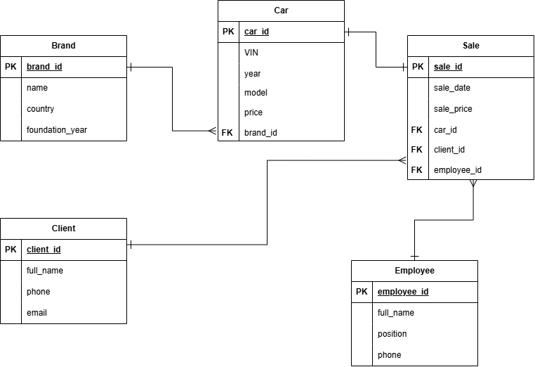
5. Опишите словами одну из связей (например, «Клиент — Продажа»).

У связи между сущностями «Клиент» и «Продажа» тип 1:N. Один клиент может совершить несколько покупок в автосалоне, поэтому в таблице «Продажа» может быть несколько записей с одним и тем же id_клиента, но каждая продажа относится к одному клиенту. Для реализации связи используется внешний ключ id_клиента в таблице «Продажа».

6. Найдите связь M:N и покажите, как разбить её через промежуточную таблицу.

Связь M:N: Клиент — Автомобиль. Один клиент может приобрести несколько автомобилей, а один автомобиль со временем может быть приобретён разными клиентами. Эту связь реализуется через промежуточную сущность «Продажа».

7. Для каждой сущности укажите, какие атрибуты могут быть NULL, а какие — нет.

Первичные ключи и обязательные поля не могут быть NULL. У марки могут быть неизвестны страна и год основания, у клиента – email, у сотрудника – телефон. У автомобиля и продажи все поля обязательны.

Задача на поиск ошибки:
На диаграмме для «Парковка» студент нарисовал:
• Автомобиль 1:N Место (один автомобиль — много мест).
• Место 1:N Автомобиль (одно место — много автомобилей).
Что не так? Как исправить?
Ошибка в том, что обе связи указаны как 1:N. На самом деле одно парковочное место может занимать только один автомобиль, и один автомобиль может стоять только на одном месте. Поэтому связь должна быть 1:1.
Задача на предсказание результата:
Дана диаграмма для «Химчистка»:
• Клиент 1:N Заказ
• Заказ 1:N Позиция
• Услуга 1:N Позиция
Сколько FK будет в таблице «Позиция»?
В таблице «Позиция» будет два внешних ключа –id_заказа и id_услуги. Первый связан с таблицей «Заказ», а второй – с таблицей «Услуга». Они показывают, какой услуге соответствует каждый заказ.

